01. LangChain 框架安装及其组成
通过以下命令安装 LangChain 版本的最低依赖要求，并安装基础的 LangChain 社区包。

pip install langchain langchain-community
如果想和课程版本保持一致，可以使用如下命令安装 0.2.1 版本
pip install langchain==0.2.1 langchain-community==0.2.1
执行安装 langchain 后会自动安装以下扩展包：
Installing collected packages: langsmith, langchain-core, langchain-text-splitters, langchain, langchain-community
电脑上已经安装了 LangChain 的旧版本，也可以进行更新安装
pip install -U langchain==0.2.1 langchain-community==0.2.1
LangChain 框架本身由多个开源库组成（v0.2.1版本）：
- langchain-core：基础抽象和 LangChain 表达式语言。
- langchain-community：第三方集成以及合作伙伴包（如 langchain-openai、langchain-anthropic 等），一些集成已经进一步拆分为自己的轻量级包，只依赖于 langchain-core。
- langchain：构建应用程序认知架构的链、代理和检索策略。
- langgraph：通过将步骤构建为图中的边和节点，使用 LLMs 构建健壮且有状态的多参与者应用程序。
- langserve：将 LangChain 链部署为 REST API。
- langsmith：一个开发平台，可以让你调试、测试、评估和监控 LLM 应用程序，并与 LangChain 无缝衔接
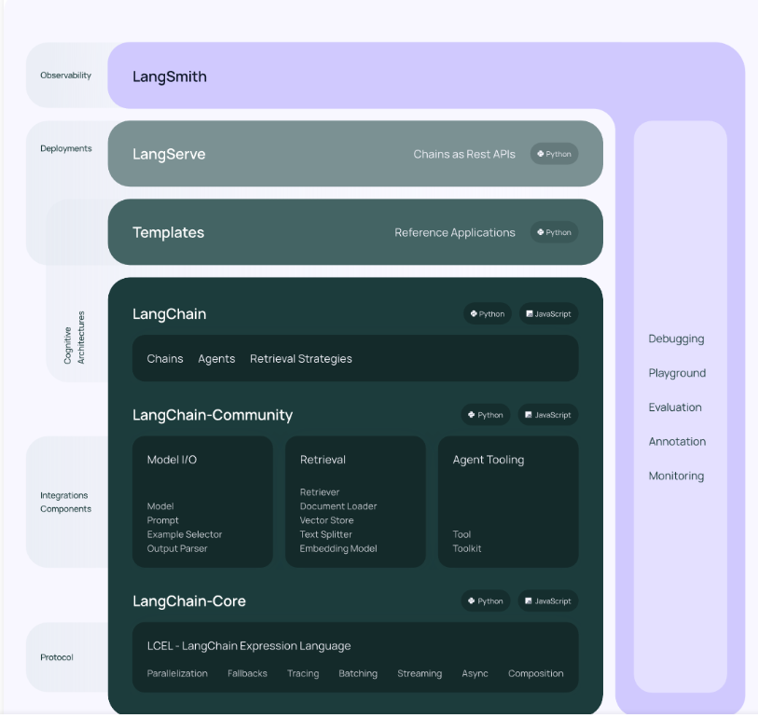
02. LangChain 文档重构与解读
随着 LangChain 功能的不断发展，文档的内容也随之增长，在以往 v0.2.0 之前的版本中，文档的设计尽可能会详细介绍每个功能、每个代码片段、每个概念，这样会导致虽然内容很丰富，但用户往往在寻找特定信息时感到迷茫，这不仅影响了新用户的上手体验，也给长期贡献者带来了不小的挑战。
在这样的背景下，LangChain 团队决定对文档进行重构，并引入了一个核心概念——Diátaxis，这是一种全新的文档组织哲学，旨在将内容划分为四个清晰的类别：教程、操作指南、参考与解释。
Diátaxis 官网：https://diataxis.fr/
而且无论是 LangChain 文档主站，还是 LangGraph、LangSmith 目前都使用了 Diátaxis 哲学对文档进行了重构。
2.1 教程（Tutorials）
教程着重提供一些可以从零到一上手的一些例子。这些教程不仅仅是简单的步骤说明，更是对概念的深入理解和实践的完美结合。例如，构建本地 RAG 应用程序就是一个典型的教程案例，它通过实际操作让用户理解 RAG 的概念和应用
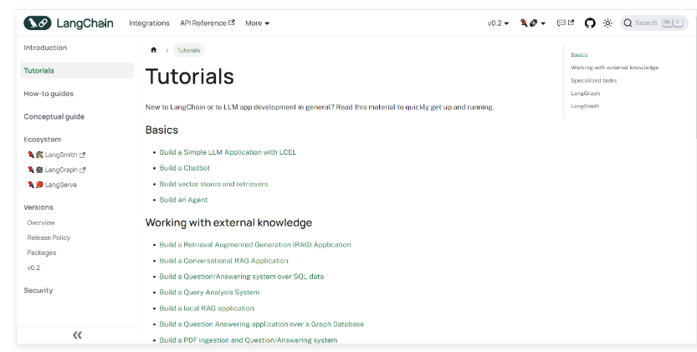
2.2 操作指南（How-to Guides）
操作指南更侧重于你要去解决一些更复杂的探索或功能时，经常会遇到一些更细节的问题，比如：如何让应用流式输出。
与教程不同，操作指南专注于解决具体的实际的单点问题，帮助用户在现实世界中应用 LangChain 解决问题。
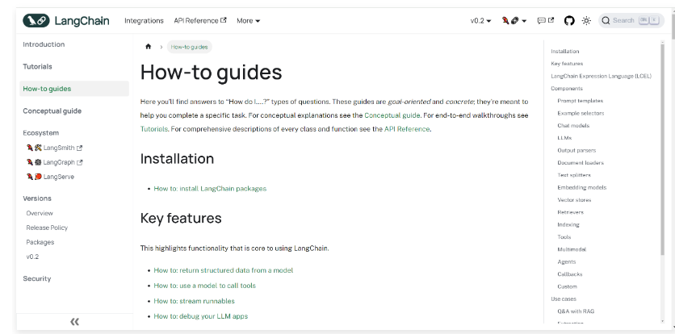
2.3 解释（Explanation）
最后，解释部分旨在阐明和阐释特定的主题或概念。这些内容通常更加深入，旨在帮助用户理解 LangChain 的工作原理和背后的逻辑。新的 LCEL 基础类型页面就是这样的解释性内容
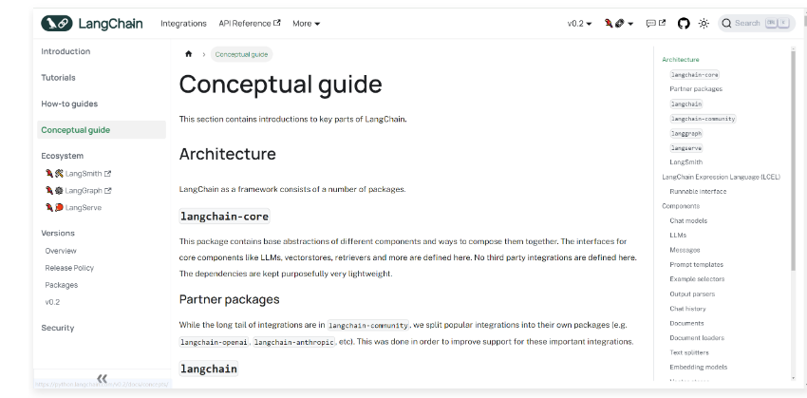
2.4 参考（Reference）
参考部分提供了对 LangChain 中各种机制和技术的详细描述。这些描述通常是技术性的，旨在帮助用户了解如何操作 LangChain 的各个部分。例如，Runnable 接口页面就提供了对 Runnable 接口的详细说明，Runnable 下对应的类、介绍及详细参数说明
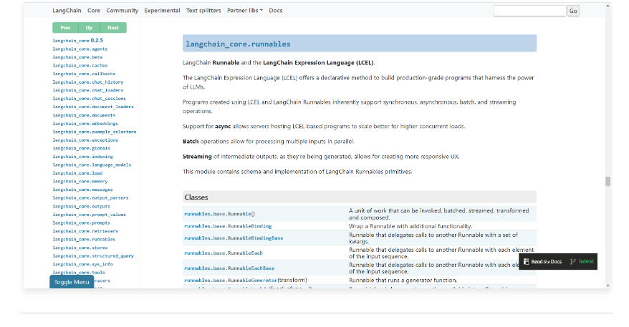
03. 版本变化说明文档
3.1 版本概述（Overview）
在 LangChain 的版本概述中，主要分成 3 个内容：当前版本有什么新功能、未来的版本有什么更新路线、对比上一个版本的变化等
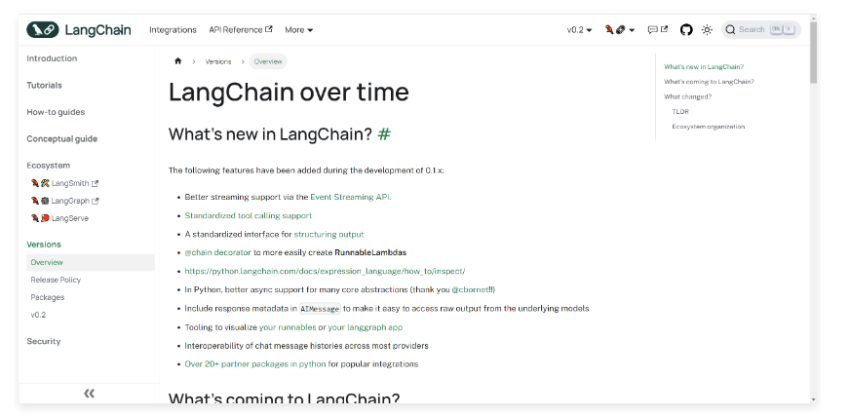
3.2 版本升级指南（v0.2）
在版本升级指南页面中，提供从旧版本迁移到新版本的详细说明，涵盖了更新哪些包的导入方式、如何配置 langchain-cli、更新的其他配置等信息
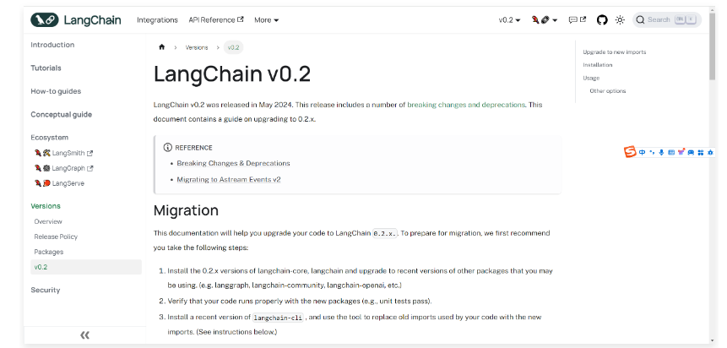
04. Chat LangChain
Chat LangChain 是官方提供的一个文档问答机器人，可以选择不同的模型实现对 LangChain 文档的问答实现快速学习。
例如提问：ChatPromptTemplate组件怎么使用？
对应的问答机器人会快速找到对应知识点关联的文档，并进行简单总结汇总
